实验十三: 数据库编程（二）
30 分

实验目的

理解表格和数据分离的思想
掌握对表格模型的操作
掌握使用记录集更新数据库
掌握保持表对象、表模型、结果集和数据库数据的一致性。

要求

1. 安装JDK7.0及以上版本和Java集成开发环境（eclipse）。
2. 在每个Java类的顶部添加下面的注释:

/*
* < 你的真实姓名 >
* Java programing Autumn 2016
* Lab 13
*
*/

具体练习内容
1.(5 pts)创建如下窗体。其中表格暂时设置为12行7列。
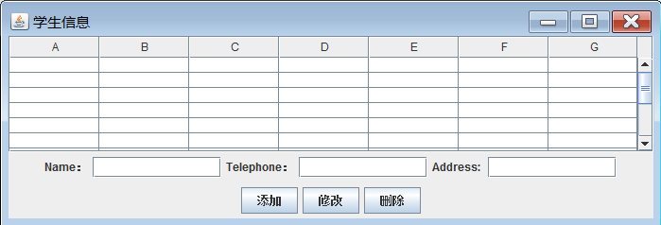
图1 学生信息窗体布局

2. (10 pts)修改上面的程序，使表格的内容为Access数据库student.mdb中的studentInfo表的内容（上次实验所用的数据库）。该表格必须采用表格模型进行数据维护。另一个需要注意的是：该表格只有7列，和原数据表相比少了“ID”这一列。程序运行应显示如下界面：
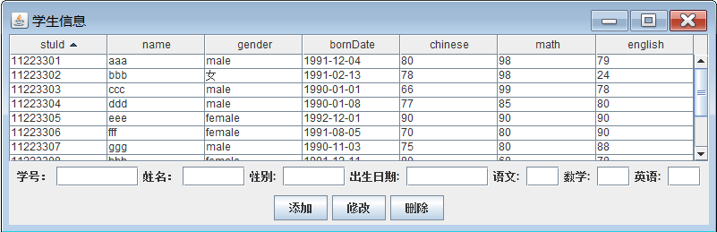
图2 “学生信息”窗体

创建表格模型方法参考：
表格模型我们用DefaultTableModel类生成。该类的构造函数需要两个参数一个是表的内容（数组），另一个是表的列标题（数组）。如何得到数据库指定表的内容和表的标题，这在上次实验中已实现（练习三，返回包含表数据和表标题的两个数组）。不同的是本次实验不包含“ID”列，这就意味着返回的数组和上次实验应该有所不同。

3.(15 pts)给窗体中的组件添加事件响应，要求如下：
（1）点击表格中的某一行，该行的所有字段信息就会在对应文本框中显示。
（2）点击“添加”按钮，程序就会在数据库表（studentInfo）中添加一行，新行的各字段的内容为文本框中的信息，同时在表格中显示新添加行。如果添加成功，弹出消息框，显示“添加成功”。
（3）点击“修改”按钮，如果表格中有记录被选中，程序就会用文本框中的信息更新数据库表中的对应记录。同时在表格中显示更新后的内容。如果修改成功，弹出消息框，显示“修改成功”。
（4）点击“删除”按钮，如果表格中有记录被选中，程序就会删除数据库表中的对应记录，同时在表格中移除该条记录。如果删除成功，弹出消息框，显示“删除成功”。

提示：
该练习我们必须采用结果集（ResultSet）来更新数据库。其实在做练习二时，已经得到了结果集，所以我们可以利用之前得到的结果集来更新数据库。做这一题需要解决的主要问题有：
- 如何对表模型进行操作来更新表格对象。表模型和表格对象是紧密关联的，任何一端的改变会引起另一端的改变。所以我们只需要对表模型中的数据进行操作，表格就会自动更新的。
- 如何利用结果集更新数据库。
- 如何保持表格数据和数据库数据的一致性。表模型的改变只会引起表格显示内容的变化，数据库本身并不会变化。只有改变结果集的内容，数据库才会更新。所以解决问题的关键就是保持表模型和结果集的数据同步，即表模型变化了，结果集也需要跟着变化，反之亦然。

这里需要注意表模型中的数据是7列（不含“ID”列），而结果集中的数据是8列（含“ID”列）。表模型或者表格对象的行和列的索引都是从0开始的，而结果集的行和列的索引是从1开始的。所以表模型第一列（stuId）的索引是0，这一列在结果集中是第二列（第一列是“ID”），列索引就是2。一定要注意表模型和结果集列索引的差异。该练习可参考UpdateResultSet.java文件。

如何递交
注：本次实验的内容会是大作业的一个部分。

